EXAMEN DE MEJORAMIENTO
GEOLOGIA FISICA
II TERMINO 2009 – 2010
PROF: KENNY ESCOBAR SEGOVIA
NOMBRE:_____________________________________________

1.- Identifique según el grafico que tipo de borde de placa tectónica es (4 puntos):

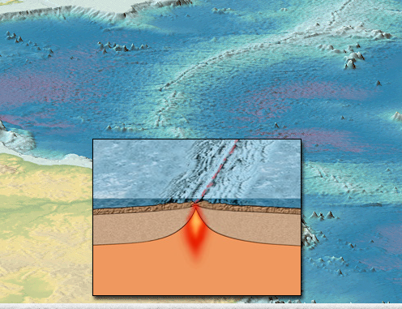

Borde ______________________

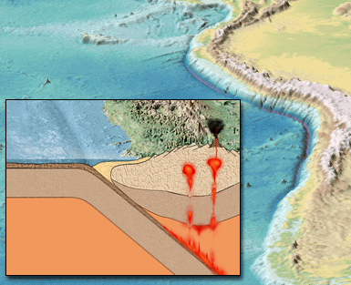

Borde ______________________

2. Indique el tipo de intrusito volcánico (6 puntos):

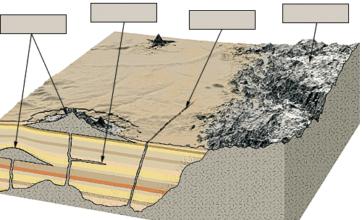
- Sill
- Lacolito
- Batolito
- Dique

3. Concepto de Geología Física (4 puntos):
____________________________________________________________________________________________________________________________________________________________________________________________________________________________________________________________________________________________

4. Identifique el patrón de drenaje (4 puntos):

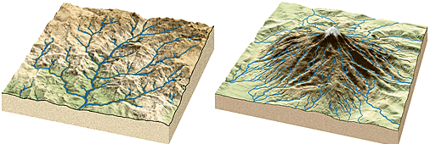
__________________________ __________________________
5. Indique las partes de una ola (3 puntos):

6. ¿En cuantos tipos de ondas se clasifican las ondas sísmicas? (3 puntos)
____________________________________________________________________________________________________________________________________________________________________________________________________________________________________________________________________________________________

7. Defina (4 puntos c/u):

a) Clima: ______________________________________________________________________________________________________________________________________________

b) Meteorización:
______________________________________________________________________________________________________________________________________________

c) Valle:
______________________________________________________________________________________________________________________________________________

d) Cuenca hidrográfica:
______________________________________________________________________________________________________________________________________________

8. Nombre los tres patrones de canal de las aguas superficiales (6 puntos):

a) ________________________
b) ________________________
c) ________________________

9. Defina lo que es un glaciar y nombre las evidencias de un glaciar (6 puntos):
____________________________________________________________________________________________________________________________________________________________________________________________________________________________________________________________________________________________

10. Indique el orden correcto (8 puntos c/figura):

11. Indique Verdadero o Falso (4 puntos c/u):

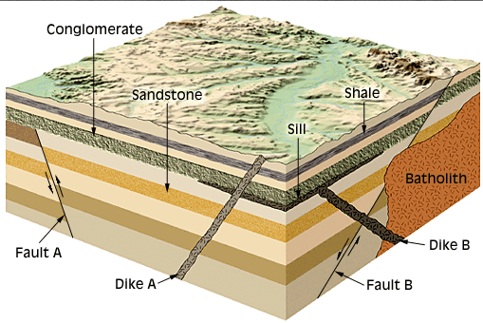

a) El dique A es más reciente que la capa de arenisca ( )
b) La Falla A es más reciente que el deposito de conglomerado ( )
c) El dique B es menos reciente que la falla B ( )
d) El dique B asociado con el Sill es más reciente que el dique A ( )
e) El Batolito emplazó antes de que ocurriera la falla B ( )
f) El Batolito emplazó antes de que se formó el dique B ( )

